МО Красноуфимский округ
Красноуфимская Центральная районная библиотека
Конкурс «Помним сердцем»

Номинация
«Солдатские письма с правдой о войне…»

Рассказ
«До смерти не забыть эту войну»

Автор работы: библиотекарь Зауфимской сельской библиотеки
Трифанова Валентина Евгеньевна

2020

«Только адрес есть на конверте,
Если б знать нам, на почте тут же,
Что внутри там! Был в окружении?
Жив? Нашёлся? Ранен? Контужен?»
К.Симонов

Война… Великая Отечественная война. Она постучалась в каждый дом нашей маленькой деревни. Она принесла расставание с мужьями, женами, детьми; она принесла слезы, горе. Сколько матерей, жен не дождались своих сыновей, дочерей, мужей с этой проклятой войны. В чьей – то семье погибшие пропали без вести, и родные не знают, где захоронена их «кровинушка», а в чьей – то погиб и захоронен на чужбине. В нашей деревне не осталось ни одного участника этого побоища. Но еще остались в живых те, которые помнят о тех страшных днях, в каждый из которых ждали весточек с фронта. Война в их памяти всплывает самым страшным горестным воспоминанием. При воспоминаниях тех страшных моментов из своей жизни они плачут. И слушая их рассказы невольно начинаешь плакать сам.
Никитина Таисья Власовна, эта 92-летняя старушка поведала о том, как она в детстве провожала на фронт своего старшего брата Ивана. До сих пор она бережно хранит не только его фотографии, но и это страшное известие о его гибели - похоронку, письмо друзей - однополчан отцу Ивана.
С трепетом и дрожью в руках передает бабушка Тася мне в руки этот пожелтевший от времени, потертый листок- похоронку и начинает свой рассказ.
«Наш Ваня старше меня на десять лет. До Армии Ваня решил учиться, получить специальность счетовода, но брали с 18 лет, а Ванюшке было 17. Он прибавил себе год и пошел учиться. В 20 лет, ему было только 19, его призвали в ряды Красной Армии. В Армию его проводила и ждала невеста Валя. Письма писал и нам, и Вале. А служил Ваня три года, три месяца и три дня – так рассказывала мама. И вот сообщение – скоро буду дома. Мы с тятей (так звали в старое время отцов), два дня ездили на лошади на станцию встречать Ванюшку - не приехал. В третий раз поехали тятя с мамонькой, меня оставили дома, но его уже встретила Валя. Дома сидеть не стал, сразу пошел работать». Достав его трудовую книжку, Таисья Власовна показала записи в трудовой: 14.02.1941 – Саранинское сельпо, зав.складом; 14.05.41 паспортный стол РОМ НКВД.
Бабушка Тася продолжает свой рассказ. «Поженились они с Валей и жили в городе. А тут эта проклятая война. Ой, как нам не хотелось, чтобы Иван уходил на фронт. У него молодая жена, а работа давала возможность остаться в тылу, но Ванюшка рвался на фронт. На второй день после объявления войны ушел его друг Клима Журавлев, брат жены Вали. От него не было никаких вестей. Ваня говорил, что не хочет отсиживаться в тылу, когда друг там, на фронте, надо поскорее прогнать от нас «поганую немчуру» а, может, и найти Климу. И в средине августа 1941года ушел добровольцем на фронт. Провожали его, плакали, а он нас заверял, что скоро вернется. На его рабочем месте осталась его молодая жена с наказом, чтобы ждала, ведь немчуру все равно скоро прогонят. Когда он уходил, мне было 13 лет. Ждали весточек с фронта каждый день и мы, и Валя. Но письма приходили все реже и реже, а потом это страшное извещение о гибели Ивана.
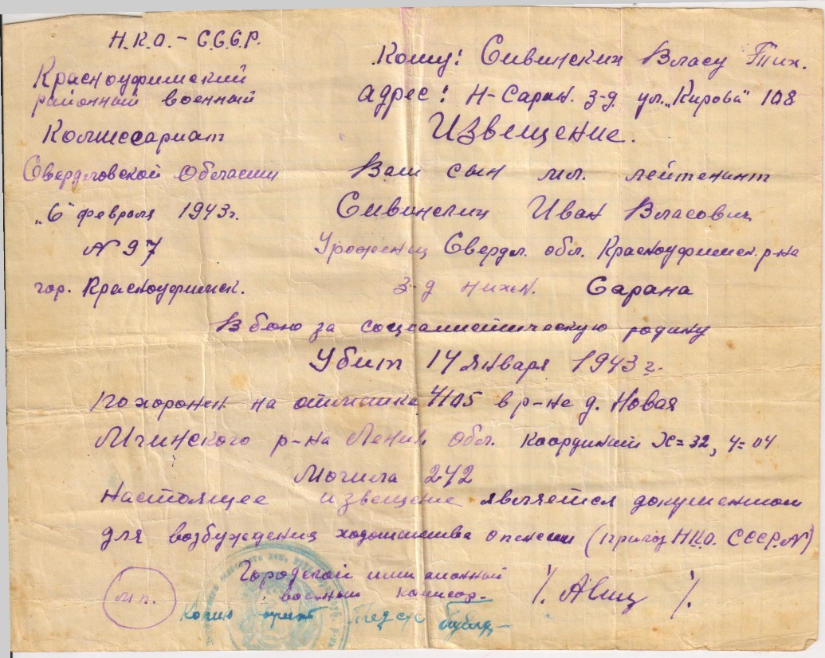

Поверить не могли, что Ванюшки нет в живых.
И вот опять солдатское письмо. Думали, может наш Ваня живой, но письмо было с фронта от однополчан.
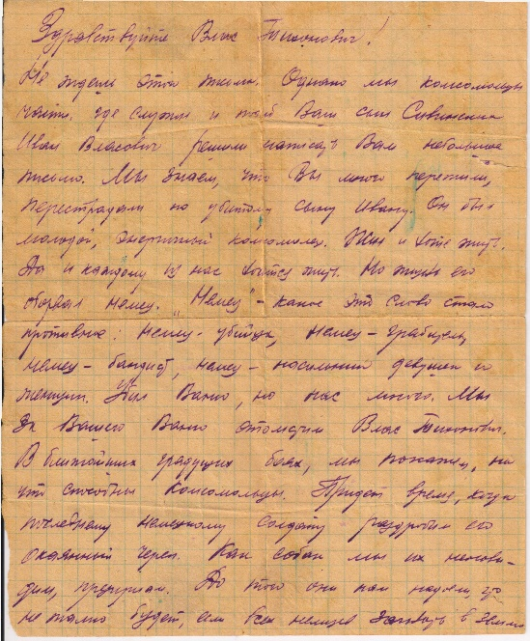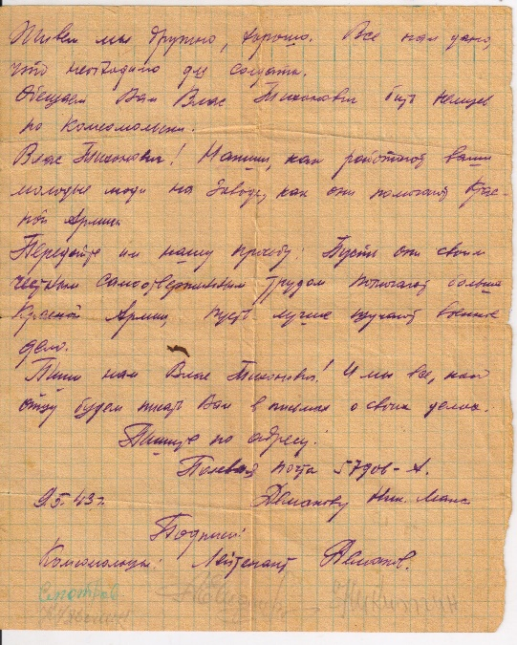

Вот так мы и не дождались Ваню. И друг его, Климентий, тоже не вернулся с фронта, он пропал без вести. Мы то знаем, где захоронен Ваня, а родители Климы так и не узнали, как погиб их сыночек и где захоронен».
Закончив свой рассказ, Таисья Власовна, захватив голову со словами: «До смерти не забыть эту войну» - заплакала.
Да…Скоро великий праздник — День Победы! 9 Мая — это не просто праздник, это — один из великих дней.
День Победы — это праздник, важный для каждой семьи и в то же время – это день горя и воспоминаний. Эту дату никогда не вычеркнут из истории, она останется навечно в календаре, и всегда будет напоминать о тех страшных событиях и великом разгроме фашистских войск. Сложно найти человека, которого бы никоим образом не коснулась эта ужасная война, сколько судеб покалечила эта кровопролитная война, сколько жизней она унесла. Только из нашей деревни на фронт ушли 90 односельчан, без вести пропали 13, и 24 человека захоронены на чужбине. Память о них вечна!

